Формирование заявки на закупку свыше 100 тысяч рублей

Для создания заявки на закупку пользователь в папке «**Осуществление закупок**» **>** «**Заявка на закупку**» в фильтре «**Формирование новой заявки**»   
в открывшемся списке нажимает  [**Создать…**] (*Рисунок 1*).

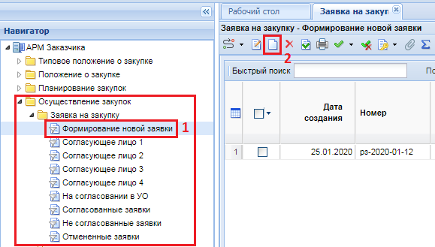

Рисунок 1. Создания заявки на закупку

В открывшейся электронной форме документа «**Заявка на закупку**» пользователь в поле «**Номер позиции плана закупки**» нажимает двойным кликом ЛКМ (левой кнопкой мыши) справочник и выбирает необходимую позицию Плана закупки товаров, работ, услуг (*Рисунок 2*).

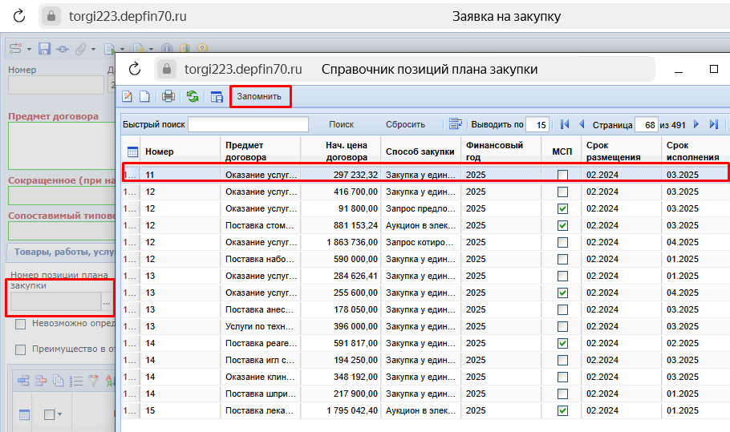

Рисунок 2. Загрузка позиции Плана закупки товаров, работ, услуг в заявку на закупку

Далее пользователь заполняет следующие сведения:

- «**Способ указания Н(М)ЦД**»;

- «**Сопоставимый типовой способ закупки**»;

. - «**Преимущество в отношении товаров российского происхождения, выполняемых работ, оказываемых услуг российскими лицами)** (при необходимости).

Поле «**Порядковый номер Заявки на закупку**» устанавливается КИС автоматически.

В открывшейся электронной форме документа «**Заявка на закупку**» пользователь в поле «**Сопоставимый типовой способ закупки**» нажимает двойным кликом ЛКМ (левой кнопкой мыши) справочник и выбирает соответствующий способ закупки из имеющегося списка (*Рисунок 3*).

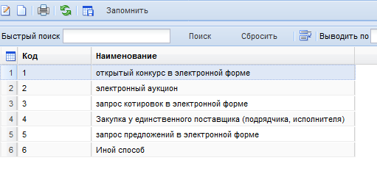

**Рисунок 3. Выбор сопоставимого типового способа закупки для интеграции с ЕИС и ЭП**

|  |  |
| --- | --- |
| **Способы закупки, предусмотренные Типовым положением о закупке товаров, работ, услуг** | **Сопоставимые типовые способы закупки для интеграции  с ЕИС и ЭП** |
| конкурс в электронной форме | открытый конкурс  в электронной форме |
| аукцион в электронной форме | электронный аукцион |
| запрос котировок  в электронной форме | запрос котировок  в электронной форме |
| запрос предложений  в электронной форме | запрос предложений  в электронной форме |
| закупка у единственного поставщика (исполнителя, подрядчика) | закупка у единственного поставщика (исполнителя, подрядчика) |
| закупка у единственного поставщика (исполнителя, подрядчика)  в электронной форме | закупка у единственного поставщика (исполнителя, подрядчика) |
|  | Иной способ |

Пользователь выбирает сопоставимым типовой способ закупки«**Закупка у единственного поставщика (подрядчика, исполнителя**)**»** в случае, если закупка осуществляется в соответствии с пунктом 222 Типового положения   
о закупке товаров, работ, услуг, после чего вкладка «**222 Типового положения о закупке**» становится активной для заполнения (*Рисунок 4*).

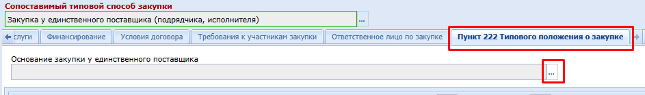

**Рисунок 4. Создание заявки на закупку у единственного поставщика (исполнителя, подрядчика)**

Далее в поле «**Основание закупки у единственного поставщика**» пользователь нажимает двойным кликом ЛКМ (левой кнопкой мыши) справочник   
и из перечня выбирает соответствующий случай проведения закупки   
у единственного поставщика (исполнителя, подрядчика) в соответствии   
с пунктом 222 Типового положения о закупке товаров, работ, услуг   
и собственным Положением о закупке товаров, работ, услуг (*Рисунок 5)*.

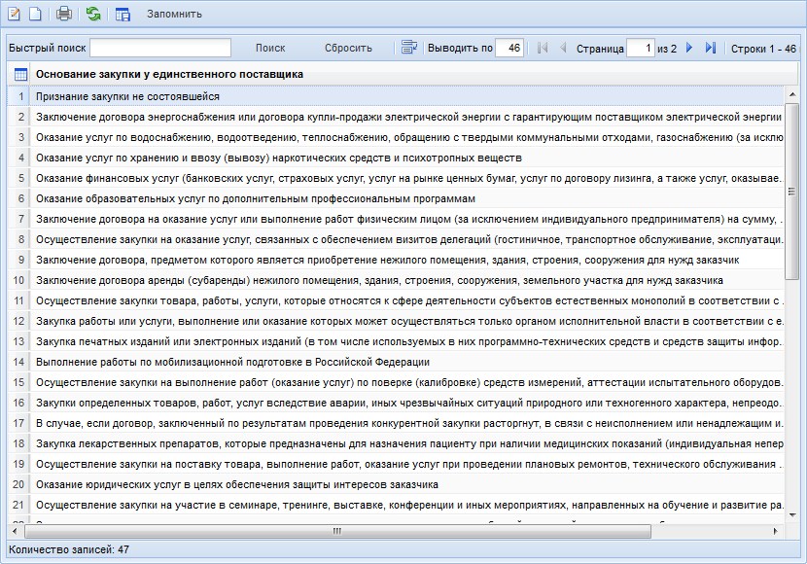

**Рисунок 5. Выбор случая проведения закупки у единственного поставщика   
(исполнителя, подрядчика)**

В случае, если закупка осуществляется в соответствии с пунктом 222 Типового положения о закупке товаров, работ, услуг пользователь нажимает кнопку кн_добавить [**Добавить строку**].

Далее в столбце ИНН пользователь нажимает двойным кликом ЛКМ (левой кнопкой мыши) справочник для загрузки справочника «**Поставщики (исполнители, подрядчики)**»*.*

В открывшемся справочнике «**Поставщики (исполнители, подрядчики)**» пользователь через «Быстрый поиск» выбирает из списка поставщика (исполнителя, подрядчика) и нажимает кнопку [**Запомнить**] *(Рисунок 6)*.

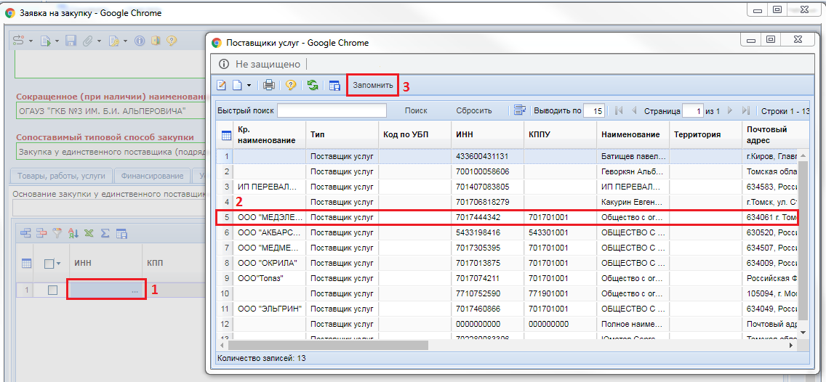

**Рисунок 6. Справочник «Поставщики (исполнители, подрядчики)»**

Вкладка «**Товары, работы, услуги**» формируется автоматически из Плана закупки товаров, работ, услуг. При необходимости в данной вкладке пользователем также заполняется информация в столбе **«Национальный режим**». *(Рисунок 7).*

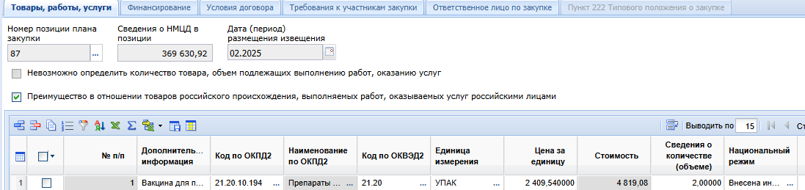

**Рисунок 7. Вкладка «Товары, работы, услуги»**

Вкладка «**Финансирование**» заполняется в случае, если в учреждении предусмотрена процедура резервирования денежных средств и согласования источника финансирования.

В случае проведения конкурентной закупки или закупки через электронный магазин пользователь во вкладке «**Условия договора**» заполняет следующие сведения *(Рисунок 8)*:

- **размер обеспечения исполнения договора** (в случае установления требования обеспечения исполнения договора в извещении о проведении конкурентной закупки и документации о конкурентной закупки);

- **размер обеспечения заявки** (в случае установления требования   
обеспечения заявки в извещении о проведении конкурентной закупки   
и документации о конкурентной закупки);

- **размер обеспечения гарантийных обязательств** (в случае установления требования обеспечения заявки в извещении о проведении конкурентной закупки и документации о конкурентной закупки);

**- размер аванса** (при необходимости);

- **место поставки товара, выполнения работы, оказания услуги**;

- **сроки (периоды) поставки товара, выполнения работы, оказания услуги**;

- **условия поставки товара, выполнения работы, оказания услуги** (при необходимости);

- **форму, сроки и порядок оплаты товара, работы, услуги**;

- **порядок формирования цены договора**;

- **формулу цены**, устанавливающую правила расчета сумм, подлежащих уплате заказчиком поставщику (исполнителю, подрядчику) в ходе исполнения договора (поле заполняется при необходимости и становится активным   
в случае выбора в поле «Способ указания Н(М)ЦД» значения «Формула цены и максимальное значение договора»);

**- обоснование начальной (максимальной) цены договора** (при необходимости;

**- соответствие товара установленным требованиям законодательства** (при необходимости);

**- критерии оценки и сопоставления заявок** (при необходимости);

**- срок действия договора** (при необходимости);

**- предусмотрена возможность одностороннего расторжения договора** (при необходимости).

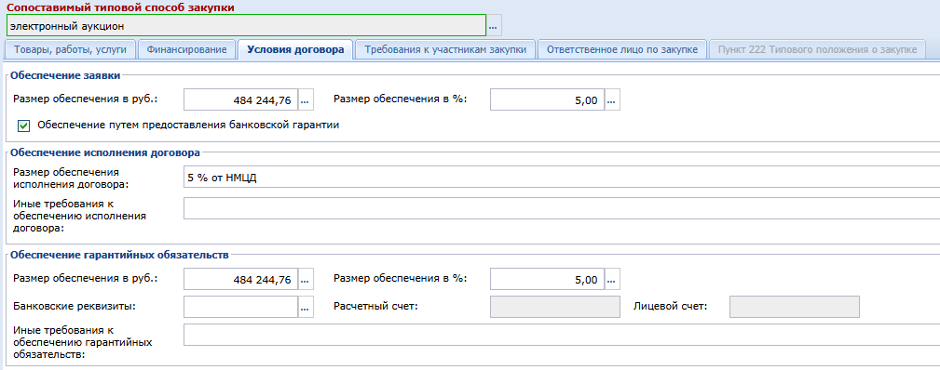

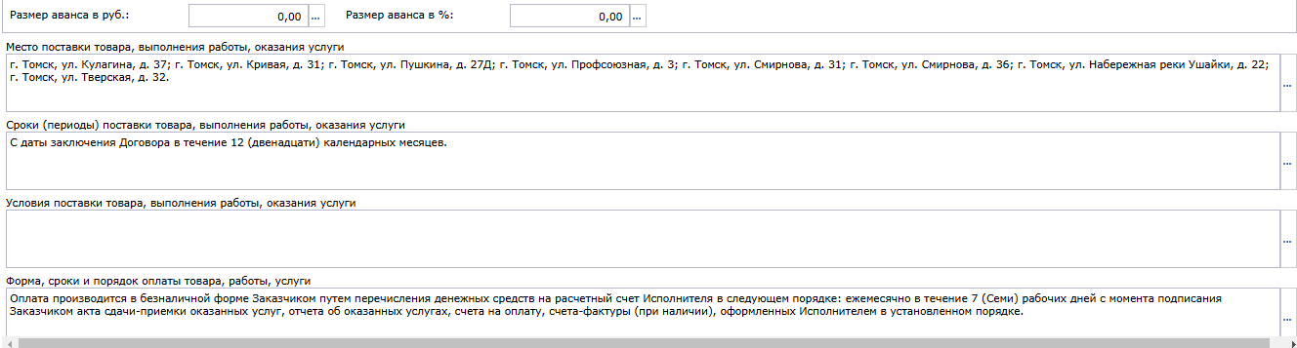

**Рисунок 8. Пример заполнения вкладки «Условия договора»**

Во вкладке «**Требование к участникам закупки**» *(Рисунок 9)* пользователем заполняетсяполе «**Участниками являются только субъекты малого и среднего предпринимательства**» .

Значение поля «**Требование об отсутствии сведений об участнике закупки в РНП**» по умолчанию установлено со значением «**Да**». При необходимости данное значение может быть изменено пользователем   
на значение «**Нет**».

Остальные поля заполняются пользователем при необходимости.

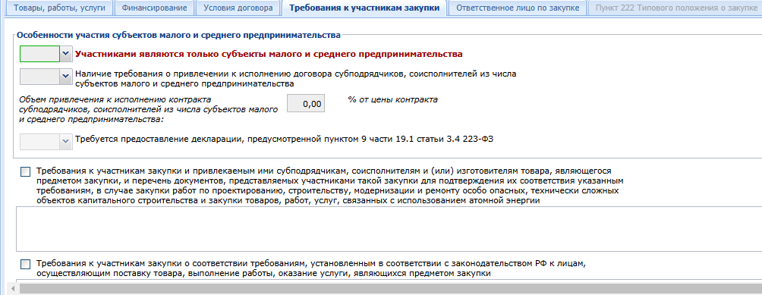

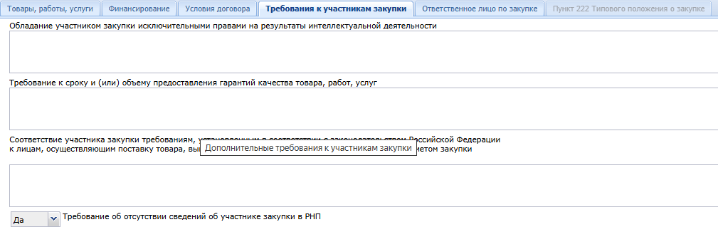

**Рисунок 9. Вкладка «Требование к участникам закупки»**

Во вкладке **«Ответственное лицо по закупке»** пользователем выбирается соответствующий сотрудник учреждения из имеющегося перечня.

После заполнения всех необходимых сведений пользователь нажимает  [**Сохранить**].

Далее пользователь при необходимости нажимает кнопку  [**Генерация печатной формы]**,выбирает тип файла для формирования печатной формы документа «**Заявка на закупку»** *(Рисунок 10)*.

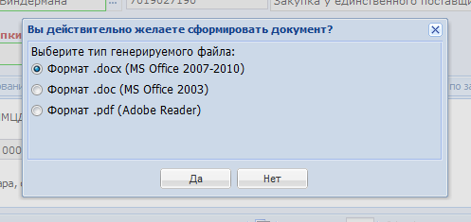

**Рисунок 10. Генерация печатной формы документа «Заявка на закупку»**

Сохраненная печатная форма автоматически прикрепится к документу «**Заявка на закупку**» и будет доступна в списке прикрепленных документов, вызываемой по кнопке  [**Прикрепленные файлы**].

**Пример сформированного документа «Заявка на закупку»**

|  |  |  |
| --- | --- | --- |
| **№ п/п** | **Наименование** | **Сведения о закупке** |
| 1. | Заказчик | ОГАУК ТОТК и А ''Скоморох'' имени Р. Виндермана'' |
| 2. | Способ закупки | Аукцион в электронной форме |
| 3. | Основание для проведения закупки у единственного поставщика (исполнителя, подрядчика) в соответствии с п. 186 Типового положения о закупке | Столбец формируется в случае проведения закупки у единственного поставщика (исполнителя, подрядчика) |
| 4. | Предмет договора | Выполнение подрядных работ по монтажу входных групп в здании |
| 5. | Сведения о начальной (максимальной) цене договора | 6 000 000 рубля 00 копеек |
| 6. | Форма, сроки и порядок оплаты товара, работы, услуги | Оплата по Договору производится Заказчиком в течение 15 (пятнадцати) рабочих дней после подписания Сторонами товарной накладной в безналичном порядке в форме расчетов платежными поручениями |
| 7. | Сроки (периоды) поставки товара, выполнения работы, оказания услуги | В течение 20 (двадцати) календарных дней со дня заключения договора |
| 8. | Место поставки товара, выполнения работы, оказания услуги | г. Томск, пр. Кирова, д. 41 |
| 9. | Условия поставки товара, выполнения работы, оказания услуги | В соответствии с техническим заданием и документацией об аукционе |
| 10. | Порядок формирования цены договора | Цена Договора включает в себя стоимость товара, комплектующих изделий к товару, расходы на перевозку, доставку, погрузку, разгрузку, тару, упаковку, маркировку, сборку, установку, монтаж, ввод в эксплуатацию, страхование, таможенные пошлины, налоги и другие обязательные платежи |
| 11. | Размер обеспечения заявки | 5 % |
| 12. | Размер обеспечения договора | 30 % |
| 13. | Требование о наличие лицензии (допуска СРО) на осуществление деятельности, необходимой для исполнения обязательства по договору | лицензия на осуществление деятельности по монтажу, техническому обслуживанию и ремонту средств обеспечения пожарной безопасности зданий и сооружений с приложением перечня видов работ:  - монтаж, техническое обслуживание и ремонт систем пожарной и охранно-пожарной сигнализации и их элементов, включая диспетчеризацию и проведение пусконаладочных работ;  - монтаж, техническое обслуживание и ремонт систем оповещения и эвакуации при пожаре и их элементов, включая диспетчеризацию и проведение пусконаладочных работ |
| 14. | Сведения о поставщике (исполнителе, подрядчике) | Столбец формируется в случае проведения закупки у единственного поставщика (исполнителя, подрядчика) |
| 15. | Сведения о финансировании закупки | Источник финансирования:  КВР  КОСГУ  КФО  КФСР |
| 16. | Ответственное лицо по закупке | Структурное подразделение:  Ф.И.О. Иванов Иван Иванович  Номер контактного телефона: 8-913-820-20-20  Адрес электронной почты: tomsk@gmail.com |
| 17. | Руководитель учреждения | Ф.И.О. Петров Петр Петрович  Номер контактного телефона: 7-3822-623-623  Адрес электронной почты: direktor@rambler.ru |
| 18. | Приложение к заявке | 1. Описание предмета закупки  2. Обоснование (начальной) максимальной цены договора  3. Коммерческие предложения  4. Проект договора с единственным поставщиком (исполнителем, подрядчиком) |

Далее пользователь нажимает  [**Прикрепленные файлы**] **>** [**Добавить…]** *(Рисунок 11)* и подгружает следующие документы   
к заявке на закупку:

- описание предмета закупки (техническое задание) (документ прикрепляется пользователем в случае, если инициатор закупки обязан разрабатывать техническое задание и предоставлять сотруднику, ответственному за процедуру размещения закупки);

- обоснование начальной (максимальной) цены договора (документ прикрепляется пользователем в случае, если инициатор закупки обязан формировать расчет и обоснование начальной (максимальной) цены договора   
и предоставлять сотруднику, ответственному за процедуру размещения закупки);

- коммерческие предложения, счета и т.д.;

- проект договора с единственным поставщиком (исполнителем, подрядчиком) (документ прикрепляется пользователем в случае, если инициатор закупки обязан разрабатывать проект договора и предоставлять сотруднику, ответственному за процедуру размещения информации о закупке   
в единой информационной системе в сфере закупок).

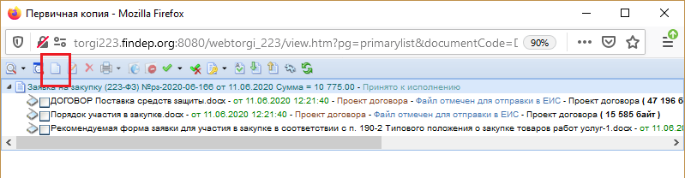**Рисунок 11. Загрузка документов к заявке на закупку**

После нажатия кнопки  [**Добавить…]** откроется форма для загрузки документов *(Рисунок 12).*

После загрузки каждого документа пользователь нажимает   
 [**Сохранить**].

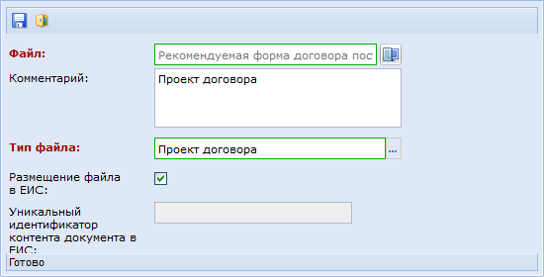**Рисунок 12. Форма для загрузки документов**

Далее пользователь выделяет заявку на закупку и нажимает **[Отправить по маршруту]** (*Рисунок 13*).

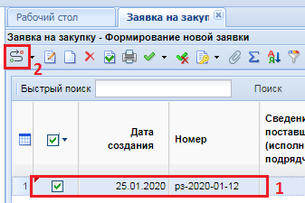

Рисунок 13. Отправка документа «Заявка на закупку» по маршруту

После этого документ отобразится в фильтре **«Согласованные заявки».**

**Просмотр документа «Заявка на закупку»**

Пользователь нажав  [**Связи документа**] может просмотреть все связи документов и сформировать журнал событий по закупке (*Рисунок 14, 15*).

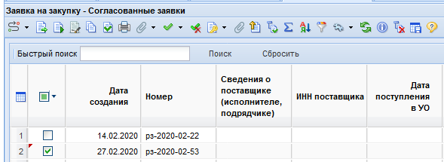

Рисунок 14. Открытие документов для просмотра документов по закупке

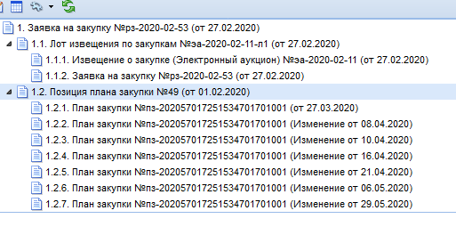 Рисунок 15. Связи документов по закупке